Nhiệm vụ 1. Viết chương trình xuất ra màn hình các số lẻ nằm trong dãy từ 1 đến 100
Hướng dẫn: Mở Python và nhập chương trình sau:
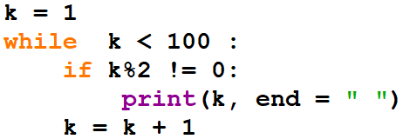
Nhiệm vụ 2. Viết chương trình in ra màn hình dãy các chữ cái tiếng Anh từ “A” đến “Z” theo ba hàng ngang trên màn hình, hai hàng ngang đầu có 10 chữ cái, hàng thứ ba có 6 chữ cái.
Hướng dẫn: Do các chữ cái tiếng Anh từ A đến Z chiếm các vị trí từ 65 đến 90 trong bảng mã ASCII. Với số thứ tự k của bảng mã ASCII, ta sử dụng lệnh chr(k) trả lại kí tự tương ứng trong bảng mã này
Nhiệm vụ 3. Viết chương trình nhập một số nguyên bất kì, sau đó thông báo lên màn hình kết quả kiểm tra xem số đó có chia hết cho 3 hay không
Hướng dẫn: Mở Python và nhập chương trình sau:
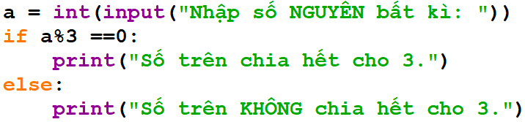

Nhiệm vụ 4. Viết chương trình liệt kê các năm từ 2010 đến 2023 và ghi rõ năm nào là năm nhuận, năm nào không phải là năm nhuận. (Biết rằng, trong giai đoạn này, năm nhuận sẽ chia hết cho 4).

Ví dụ dữ liệu xuất ra:
Năm 2010 KHÔNG phải là năm nhuận.
Năm 2011 KHÔNG phải là năm nhuận.
Năm 2012 là năm nhuận.
Năm 2013 KHÔNG phải là năm nhuận.
……

Hướng dẫn: Do đề bài không nêu rõ dùng vòng lặp gì nên có thể dùng vòng lặp for hoặc while đều được
Chương trình dùng lệnh while
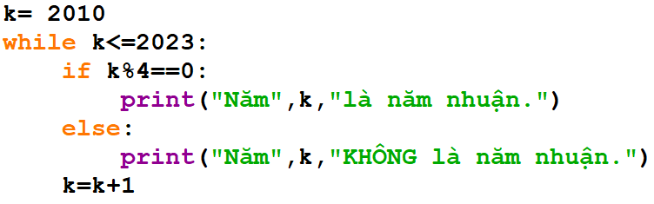
Chương trình dùng lệnh for
